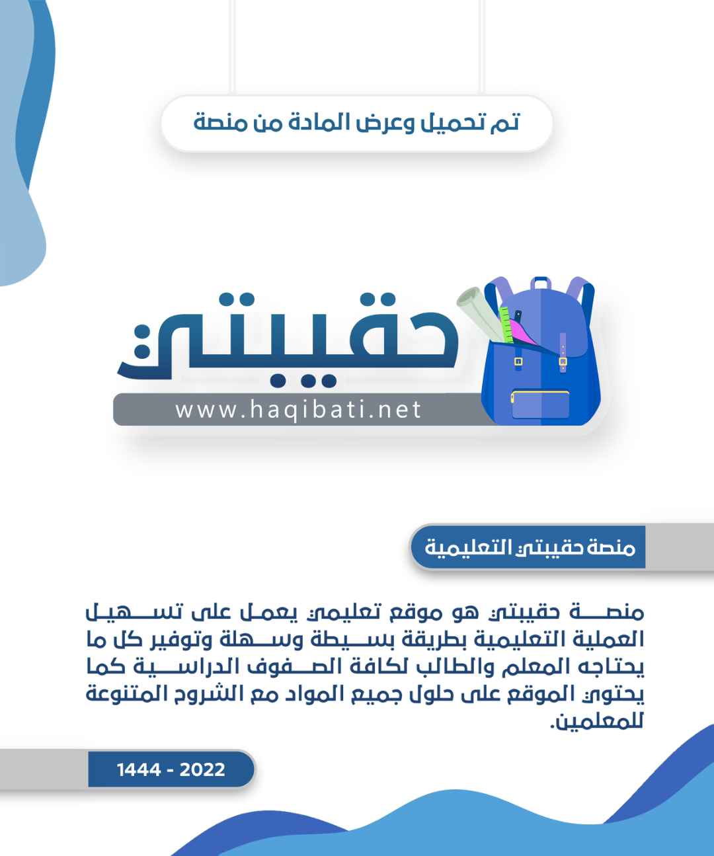

اختبار (نظري) لمقرر المهارات الرقمية لصف ثاني متوسط الفصل الأول ( الدور الأول )
للعام الدراسي ........... هـ
اسم الطالبة رباعياً : ................................................... الصف : ............... رقم الجلوس : .................

 |  | المقرر: المهارات الرقمية
وزارة التعليم |  | الصف : ثاني متوسط
إدارة التعليم |  | الزمن: ساعة
مدرسة المتوسطة |  | الدرجة: 15
السؤال | الأول  5 | الثاني  5 | الثالث  5 | المصححة |  | التوقيع
الدرجة |  |  |  | المراجعة |  | التوقيع
 |  |  |  | المدققة |  | التوقيع
المجموع النهائي  رقماً |  |  |  | المجموع النهائي كتابة | فقط.

عدد صفحات الاختبار ( 2 )
تعليمات الاختبارات :
- الكتابة بالقلم الأزرق فقط .
- التأكد من عدد صفحات الاختبار .
- كتابة اسمك رباعياّ ورقم الجلوس وفصلك بشكل صحيح .
- عدم محاولة الغش في الاختبار باي شكل من اشكال الغش .
- يجب التوقيع على كشف التسليم قبل تسليم ورقة الاختبار

5

السؤال الأول : اختاري الإجابة الصحيحة فيما يلي :
الصفحة التالية <<

1- هي نظام يمكن من خلاله تنظيم البيانات وإدارتها :
أ | قواعد البيانات | ب | البيانات | ج | المعلومات
2- يعد الخطوة الأولى من خطوات تصميم مخطط المعلومات البياني :
أ | ‌اختيار الموضوع | ب | ‌تحديد الجمهور | ج | تحديد الأهداف
3- المعامل ( = = ) من المعاملات الشرطية في بايثون ويعني :
أ | اصغر من | ب | اكبر من | ج | يساوي
4- من المعاملات المنطقية في بايثون وفيه تعود القيمة صواب إذا كانت كلتا العبارتين صحيحة :
أ | and | ب | or | ج | not
5- جدول يسرد جميع المدخلات الممكنة للمتغير ويعرض مخرجاته وفقاً للمعامل المنطقي :
أ | جدول الحقيقة | ب | جدول الاحصاء | ج | جدول البيانات

5
السؤال الثاني : أكتبي الرقم من العامود الأول من يناسبه في العمود الثاني :

العامود الأول |  | العامود الثاني
1 | المعاملات المنطقية |  | ينشئ البرنامج تلقائيًا مجلد باسم PythonProject.
2 | الجاذبية والفعالية |  | تتم مقارنة قيمتين ويعود برنامج بايثون بالإجابة المنطقية.
3 | مخطط المعلومات البياني |  | تمثيل مرئي ملخص للمعلومات، أو البيانات، أو المعرفة.
4 | برنامج باي تشارم |  | تقديم المعلومات بشكل جذاب وفعال إلى الجماهير من مختلف الأعمار.
5 | النماذج عبر الانترنت |  | الطريقة الشائعة لجمع البيانات حالياً.

5
السؤال الثالث: ضعي علامة ( صح ) أمام العبارة الصحيحة ، وعلامة ( خطأ ) أمام العبارة الخاطئة:

1-المعلومات هي بيانات تم معالجتها أو تنظيمها أو تقديمها في سياق معين للوصول لمعرفة أ وحقائق .
2- توفر النماذج عبر الانترنت حلاً مناسباً لجمع البيانات التي تحتاجها بطريقة آلية وسريعة.
3- من مميزات استخدام مخطط المعلومات البياني جذب الانتباه وتوليد الاهتمام.
4- يحفظ باي تشارم بشكل تلقائي التغييرات التي تجريها على ملفاتك.
5- النصوص هي المكون الرئيس للتصميم الجرافيكي .

انتهت الأسئلة ... أتمنى لكم التوفيق والنجاح
اعداد المعلمة : مديرة المدرسة :

المادة : المهارات الرقمية
الصف : ثاني متوسط
اليوم : الاثنين التاريخ : / 4/ 1444هـ
الفترة الأولى الزمن : ساعة

المملكة العربية السعودية
وزارة التعليم
إدارة التعليم بمنطقة جازان
مدرسة :

اختبار مادة المهارات الرقمية للصف الثاني متوسط للفصل الدراسي الأول الدور الأول لعام 1444 هـ

السؤال الأول :
اختر الإجابة الصحيحة :
 | يمكن إنشاء نموذج إلكتروني باستخدام :
أ | مايكروسوفت وورد | ب | مايكروسوفت بوربوينت | ج | نماذج ميكروسوفت | د | مايكروسوفت اكسل
 | نوع من أنواع الأسئلة عبارة عن مقياس يستخدم لقياس الآراء حول موضوع ما في النموذج:
أ | المقالية | ب | الاختيار من متعدد | ج | ليكرت | د | تقييم
 | من خصائص مخطط المعلومات البياني ويقصد بها إثراء ودعم النصوص المعقدة لتبسيط وتسهيل فهم المعلومات:
أ | الكفاءة والدقة | ب | البساطة والوضوح | ج | الجاذبية والفعالية | د | التوازن
4. | عبارة موجودة داخل عبارة أخرى في المقطع البرمجي الأساسي للبرنامج :
أ | العبارة الأصلية | ب | العبارة الشرطية | ج | العبارة المتداخلة | د | العبارة البادئة
5. | يعد الخطوة الأولى من خطوات تصميم مخطط المعلومات البياني :
أ | اختيار الموضوع | ب | تحديد الأهداف | ج | جمع البيانات | د | تحديد الجمهور

اقلب الصفحة

عدد الأوراق =
السؤال الثاني :

ضع علامة أمام العبارة الصحيحة وعلامة امام العبارة الخاطئة:
1 | تتكون قاعدة البيانات من جدول أو عدة جداول .
2 | توفر النماذج عبر الانترنت حلاً مناسباً لجمع البيانات التي تحتاجها بطريقة آلية وسريعة
3 | لاتخاذ القرارات في لغة برمجة بايثون يتم استخدام الجملة الشرطية if :
4 | جميع البرامج المستخدمة لإنشاء مخطط المعلومات البياني صعبة ومعقدة
5 | لا يمكن أن يحتوي الاستطلاع إلا على نوع واحد من الأسئلة

السؤال الثالث :
اختر للعمود (أ) ما يناسبه في العمود (ب)
 |  |  |  | (ب)
1 |  | المعامل ( =! ) |  |  | شكل المخطط الانسيابي الذي يستخدم لاتخاذ القرار .
2 |  |  |  |  | من المعاملات الشرطية في بايثون ويعني لا يساوي.
3 |  | المعامل ( =< ) |  |  | من المعاملات الشرطية في بايثون ويعني يساوي.
4 |  |  |  |  | من المعاملات الشرطية في بايثون ويعني أصغر من أو يساوي.
5 |  | المعامل ( = = ) |  |  | شكل المخطط الانسيابي الذي يستخدم البداية والنهاية.

مع تمنياتي لكن بالتوفيق والنجاح
معلمة المادة : نجود دحمان
 |  | المقرر: المهارات الرقمية
وزارة التعليم |  | الصف: ثاني متوسط
إدارة التعليم |  | الزمن: ساعة
متوسطة |  | الزمن: ساعة

اختبار نهاية الفصل الدراسي الأول للعام1446هـ
السؤال | س1 | س2 | المجموع النهائي |  | المصحح |  | التوقيع
الدرجة |  |  | الدرجة رقماً | الدرجة كتابة | المراجع |  | التوقيع
الدرجة |  |  |  | فقط

اسم الطالب/ رقم الجلوس ( )

السؤال الأول: ضع المصطلح أمام التعريف المناسب له :-

5

البيانات | عامل تصفية | مخطط المعلومات البياني | تطبيق كانفا | بيئة التواصل باي تشارم

تطبيق سهل الاستخدام لتصميم الرسومات ويمكن من خلالها جعل الأفكار المعقدة والكميات الكبيرة من البيانات سهلة الفهم.
تمثيل مرئي ملخص للمعلومات أو البيانات أو المعرفة.
يطبق اذا كان لديك سجلات كثيرة وتريد فقط رؤية سجلات تشترك في بيانات محددة.
مجموعة من الحقائق مثل الكلمات والأرقام والقياسات لم يتم تحليلها أو معالجتها بأي طريقة.
بيئة تطوير متكاملة توفر العديد من الوحدات النمطية والحزم والأدوات لمساعدتك في البرمجة.

السؤال الثاني : أ- اختر الاجابة الصحيحة بوضع علامة عند الاجابة الصحيحة:-

10

1- تستخدم للتحكم في مسار البرنامج وتجدها عادة كجزء من دالة if أو While:
 | المعاملات الشرطية |  | المعاملات المنطقية |  | المعاملات البرمجية
2- المعامل ( =! ) من المعاملات الشرطية في بايثون ويعني:
 | أكبر من |  | يساوي |  | لا يساوي
3- أبسط مثال على قاعدة البيانات:
 | دفتر العناوين الإلكتروني |  | قاعدة بيانات المستشفى |  | قاعدة بيانات نظام نور
4- يعد الخطوة الأولى من خطوات تصميم مخطط المعلومات البياني:
 | اختيار الموضوع |  | تحديد الجمهور |  | جمع البيانات
5- يستخدم لوصف وضع كائن أو أكثر داخل كائن آخر في برمجة الحاسب:
 | التداخل |  | التعقيد |  | التواصل

ب- ضع علامة (√) أو (Х) أمام العبارات التالية:-

1 | لإنشاء مخطط معلومات بياني جيد تحتاج إلى معلومات مبالغ فيها
2 | إذا تحقق الشرط في جملة if…else الشرطية يتم تنفيذ ثلاثة عمليات محددة
3 | لا تستطيع مشاركة نموذجك عبر الانترنت
4 | من مميزات استخدام مخطط المعلومات البياني جذب الانتباه وتوليد الاهتمام
5 | في المعاملات الشرطية تتم مقارنة قيمتين ويعود برنامج بايثون بالإجابة المنطقية صواب أو خطأ  انتهت الاسئلة

